МИНИСТЕРСТВО ОБРАЗОВАНИЯ РЕСПУБЛИКИ БЕЛАРУСЬ
БЕЛОРУССКИЙ ГОСУДАРСТВЕННЫЙ УНИВЕРСИТЕТ
ИНФОРМАТИКИ И РАДИОЭЛЕКТРОНИКИ
Факультет компьютерных систем и сетей
Кафедра программного обеспечения информационных технологий

ОТЧЕТ
ПО ЛАБОРАТОРНОЙ РАБОТЕ № 2
по дисциплине «Методы машинного обучения»
Тема: «Разведочный и предиктивный анализ данных.
Знакомство с инструментами сбора и подготовки данных»

Выполнил:
студент гр. 351002
Власовец А. И.
Проверил:
преподаватель
Лебедевич А. В.

Минск 2026

1 ЦЕЛЬ ВЫПОЛНЕНИЯ РАБОТЫ
Целью выполнения лабораторной работы является приобретение практических навыков первичного исследования, разведочного анализа (Exploratory Data Analysis, EDA), очистки и подготовки структурированных табличных наборов данных для последующего применения в алгоритмах машинного обучения. В рамках работы осуществляется комплексное освоение методов идентификации и обработки пропущенных значений, статистического обнаружения и устранения аномалий и выбросов с использованием визуализации распределений и диаграмм размаха (BoxPlot), конструирования новых информативных признаков (Feature Engineering), преобразования качественных категориальных переменных посредством бинарного и прямого кодирования (One-Hot Encoding), а также математического масштабирования признаков методами стандартизации и нормализации.
2 КРАТКИЕ ТЕОРЕТИЧЕСКИЕ СВЕДЕНИЯ
Разведочный анализ данных представляет собой фундаментальный начальный этап разработки систем машинного обучения, ориентированный на выявление внутренней структуры набора данных, проверку статистических гипотез и обнаружение дефектов исходной выборки. Качество исходных данных напрямую определяет предельную точность предиктивных моделей согласно принципу Garbage In, Garbage Out.
При обработке пропущенных значений (Missing Values) применяются методы удаления (Listwise Deletion) или подстановки (Imputation). Для числовых признаков с симметричным нормальным распределением оптимальным является среднее арифметическое, а для признаков со скошенными распределениями — медиана. Для категориальных признаков стандартной математической практикой является заполнение модой — наиболее часто встречающейся категорией, что минимизирует смещение выборочных вероятностей при незначительной доле пропусков.
Для обнаружения выбросов (аномалий) широко применяется непараметрический метод межквартильного размаха (IQR, правило Тьюки). Интерквартильный размах вычисляется как разность третьего и первого квартилей: IQR = Q3 - Q1. Границами допустимых значений признака являются пределы Q1 - 1.5 * IQR (нижняя граница) и Q3 + 1.5 * IQR (верхняя граница). На диаграмме размаха (BoxPlot) эти границы определяют длину «усов», а наблюдения, выходящие за их пределы, идентифицируются как статистические выбросы. Для устранения выбросов без потери объема выборки применяется винзоризация (clipping), ограничивающая экстремальные значения установленными квартильными порогами.
Конструирование признаков (Feature Engineering) направлено на синтез новых переменных на основе предметной логики задачи, что позволяет моделям захватывать нелинейные зависимости. Кодирование категориальных признаков переводит текстовые данные в числовой векторный вид: дихотомические признаки кодируются бинарно {0, 1}, а полиномиальные категории преобразуются посредством One-Hot Encoding (OHE) с созданием фиктивных столбцов. Для исключения строгой линейной зависимости (ловушки фиктивных переменных) один из столбцов удаляется (drop_first=True).
Масштабирование признаков необходимо для алгоритмов, чувствительных к абсолютным величинам признаков (линейные модели, метод k-ближайших соседей, нейронные сети). Стандартизация (StandardScaler) переводит признак в z-оценку с нулевым средним и единичной дисперсией: z = (x - mu) / sigma. Нормализация (MinMaxScaler) линейно сжимает значения в замкнутый интервал [0, 1]: x_norm = (x - x_min) / (x_max - x_min).
3 ОПИСАНИЕ ИССЛЕДУЕМОГО НАБОРА ДАННЫХ
В качестве объекта исследования выбран табличный датасет StudentPerformanceFactors.csv, содержащий 6607 записей об успеваемости студентов и факторах их социально-академической среды. Набор данных включает 20 разнотипных признаков, из которых 7 являются непрерывными и дискретными числовыми величинами, а 13 — качественными категориальными переменными.
Название признака | Тип данных | Семантическое описание
Hours_Studied | int64 | Количество часов самостоятельной учебы в неделю
Attendance | int64 | Процент посещаемости учебных занятий (60-100%)
Parental_Involvement | object | Степень вовлеченности родителей (Low, Medium, High)
Access_to_Resources | object | Доступность образовательных ресурсов (Low, Medium, High)
Extracurricular_Activities | object | Участие во внеклассных секциях (Yes, No)
Sleep_Hours | int64 | Среднее количество часов сна в сутки (4-10)
Previous_Scores | int64 | Баллы за предыдущие академические тесты (40-100)
Motivation_Level | object | Уровень мотивации обучающегося (Low, Medium, High)
Internet_Access | object | Наличие постоянного доступа в Интернет (Yes, No)
Tutoring_Sessions | int64 | Число дополнительных занятий с репетитором в месяц
Family_Income | object | Уровень материального дохода семьи (Low, Medium, High)
Teacher_Quality | object | Качество преподавания по оценке ученика (Low, Medium, High)
School_Type | object | Тип образовательного учреждения (Public, Private)
Peer_Influence | object | Влияние круга общения (Negative, Neutral, Positive)
Physical_Activity | int64 | Часов физической активности в неделю (0-6)
Learning_Disabilities | object | Наличие трудностей в обучении (Yes, No)
Parental_Education_Level | object | Уровень образования родителей (High School, College, Postgraduate)
Distance_from_Home | object | Удаленность места учебы от дома (Near, Moderate, Far)
Gender | object | Биологический пол учащегося (Male, Female)
Exam_Score | int64 | Целевая переменная: итоговый экзаменационный балл
Таблица 3.1 – Структура признаков исходного датасета StudentPerformanceFactors
4 ХОД ВЫПОЛНЕНИЯ РАБОТЫ И АНАЛИЗ РЕЗУЛЬТАТОВ
4.1 Первичный анализ и выявление пропущенных значений
Первичная статистическая сводка показала наличие пропущенных значений в трех категориальных признаках исходной таблицы. В признаке Teacher_Quality зафиксировано 78 пропусков (1.18%), в признаке Parental_Education_Level — 90 пропусков (1.36%), а в признаке Distance_from_Home — 67 пропусков (1.01%). Для наглядной визуализации распределения пропусков по всей матрице наблюдений построена тепловая карта (Рисунок 4.1).
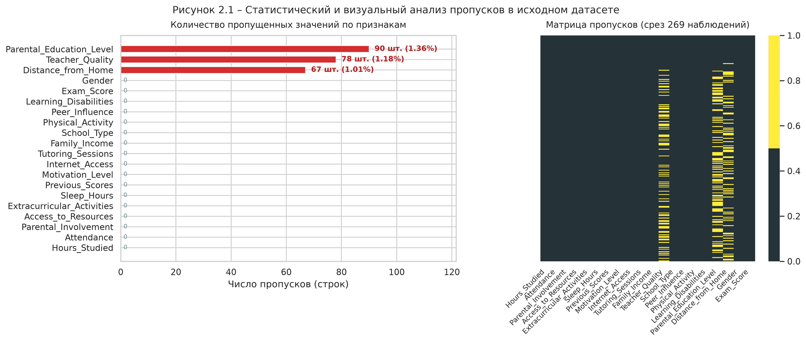
Рисунок 4.1 – Тепловая карта пропущенных значений в исходном датасете
Ниже приведен фрагмент программной реализации загрузки и поиска пропусков:
import pandas as pd
import seaborn as sns
import matplotlib.pyplot as plt

df = pd.read_csv('StudentPerformanceFactors/StudentPerformanceFactors.csv')
missing = df.isnull().sum()
print(missing[missing > 0])

plt.figure(figsize=(12, 5))
sns.heatmap(df.isnull(), cbar=True, yticklabels=False, cmap='viridis')
plt.title('Тепловая карта пропущенных значений')
plt.show()

4.2 Анализ распределений и идентификация выбросов
Для оценки формы распределений числовых характеристик построены гистограммы с ядерной оценкой плотности (KDE) (Рисунок 4.2) и диаграммы размаха BoxPlot (Рисунок 4.3). Анализ подтвердил, что распределения величин Hours_Studied, Attendance, Sleep_Hours, Previous_Scores и Exam_Score близки к унимодальным нормальным с легкой правосторонней асимметрией.
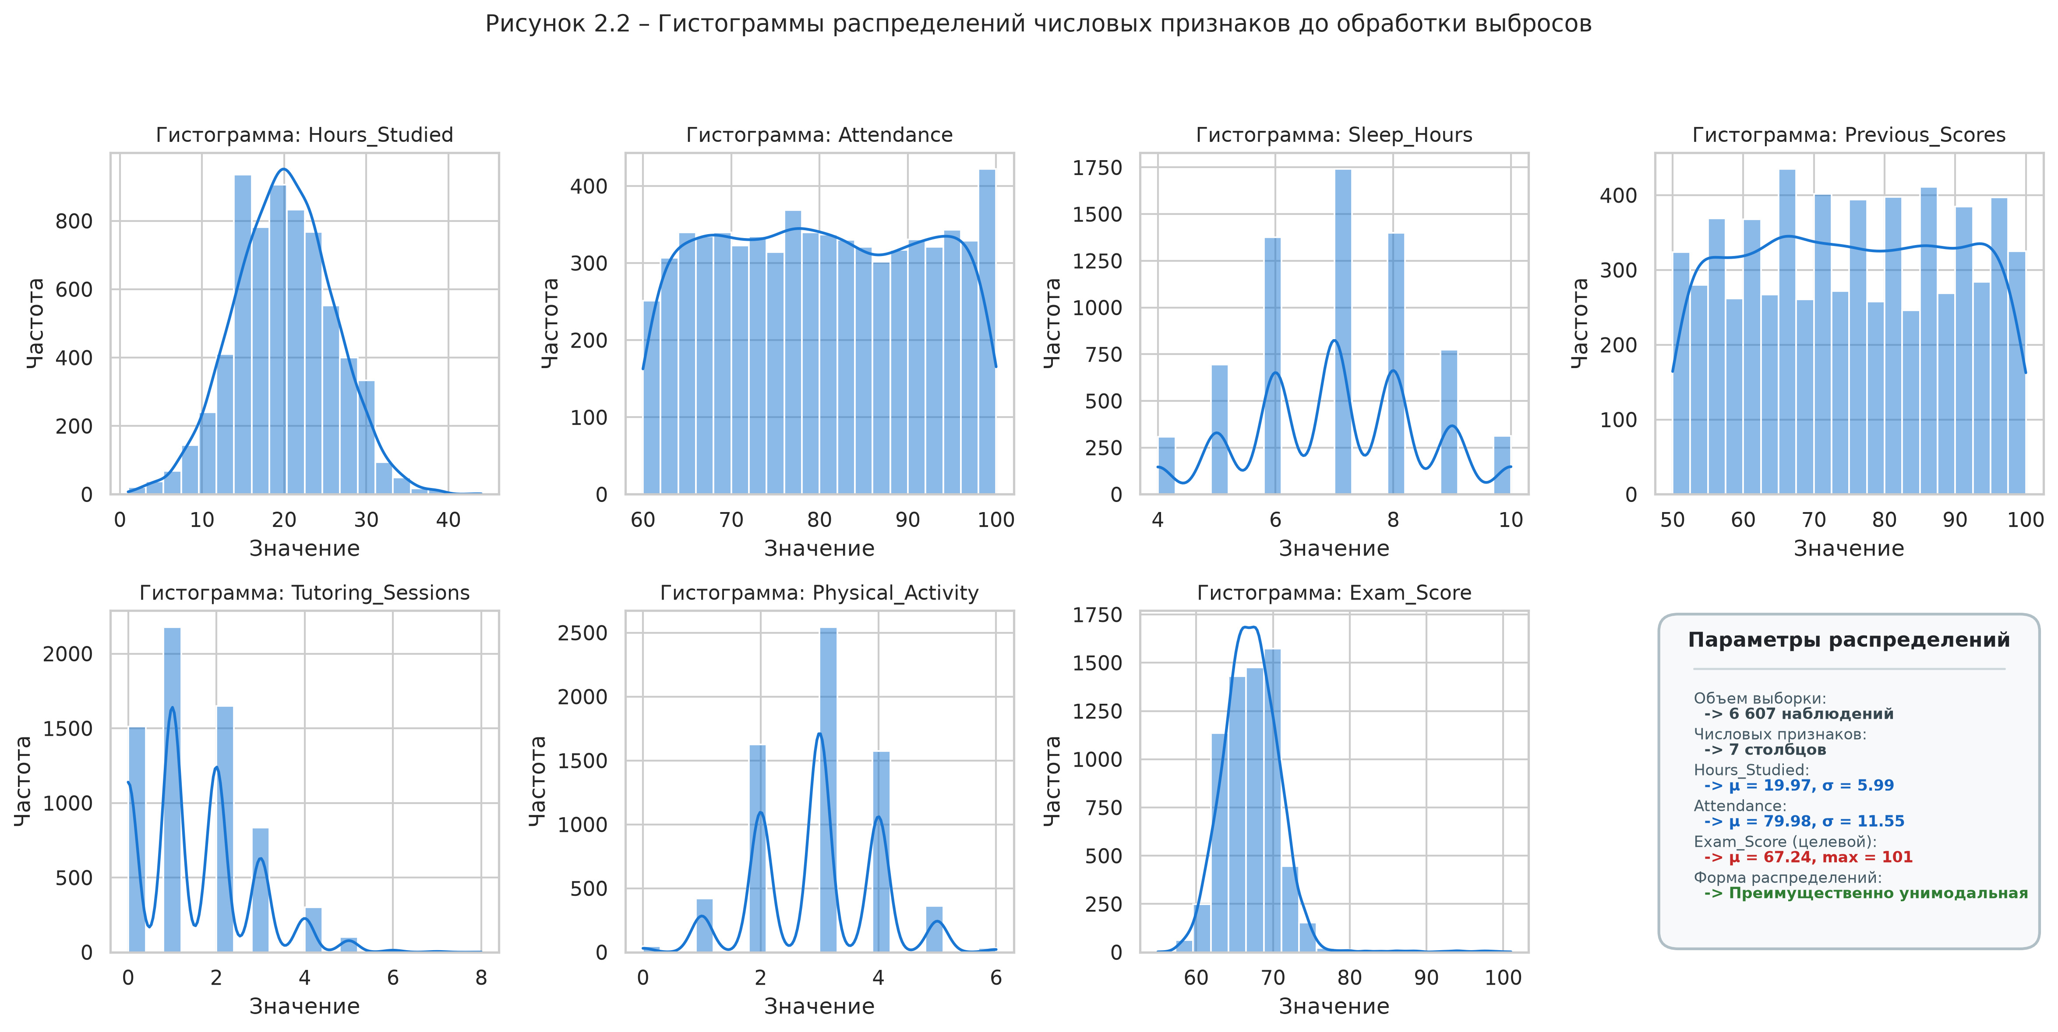
Рисунок 4.2 – Гистограммы распределений числовых признаков до очистки
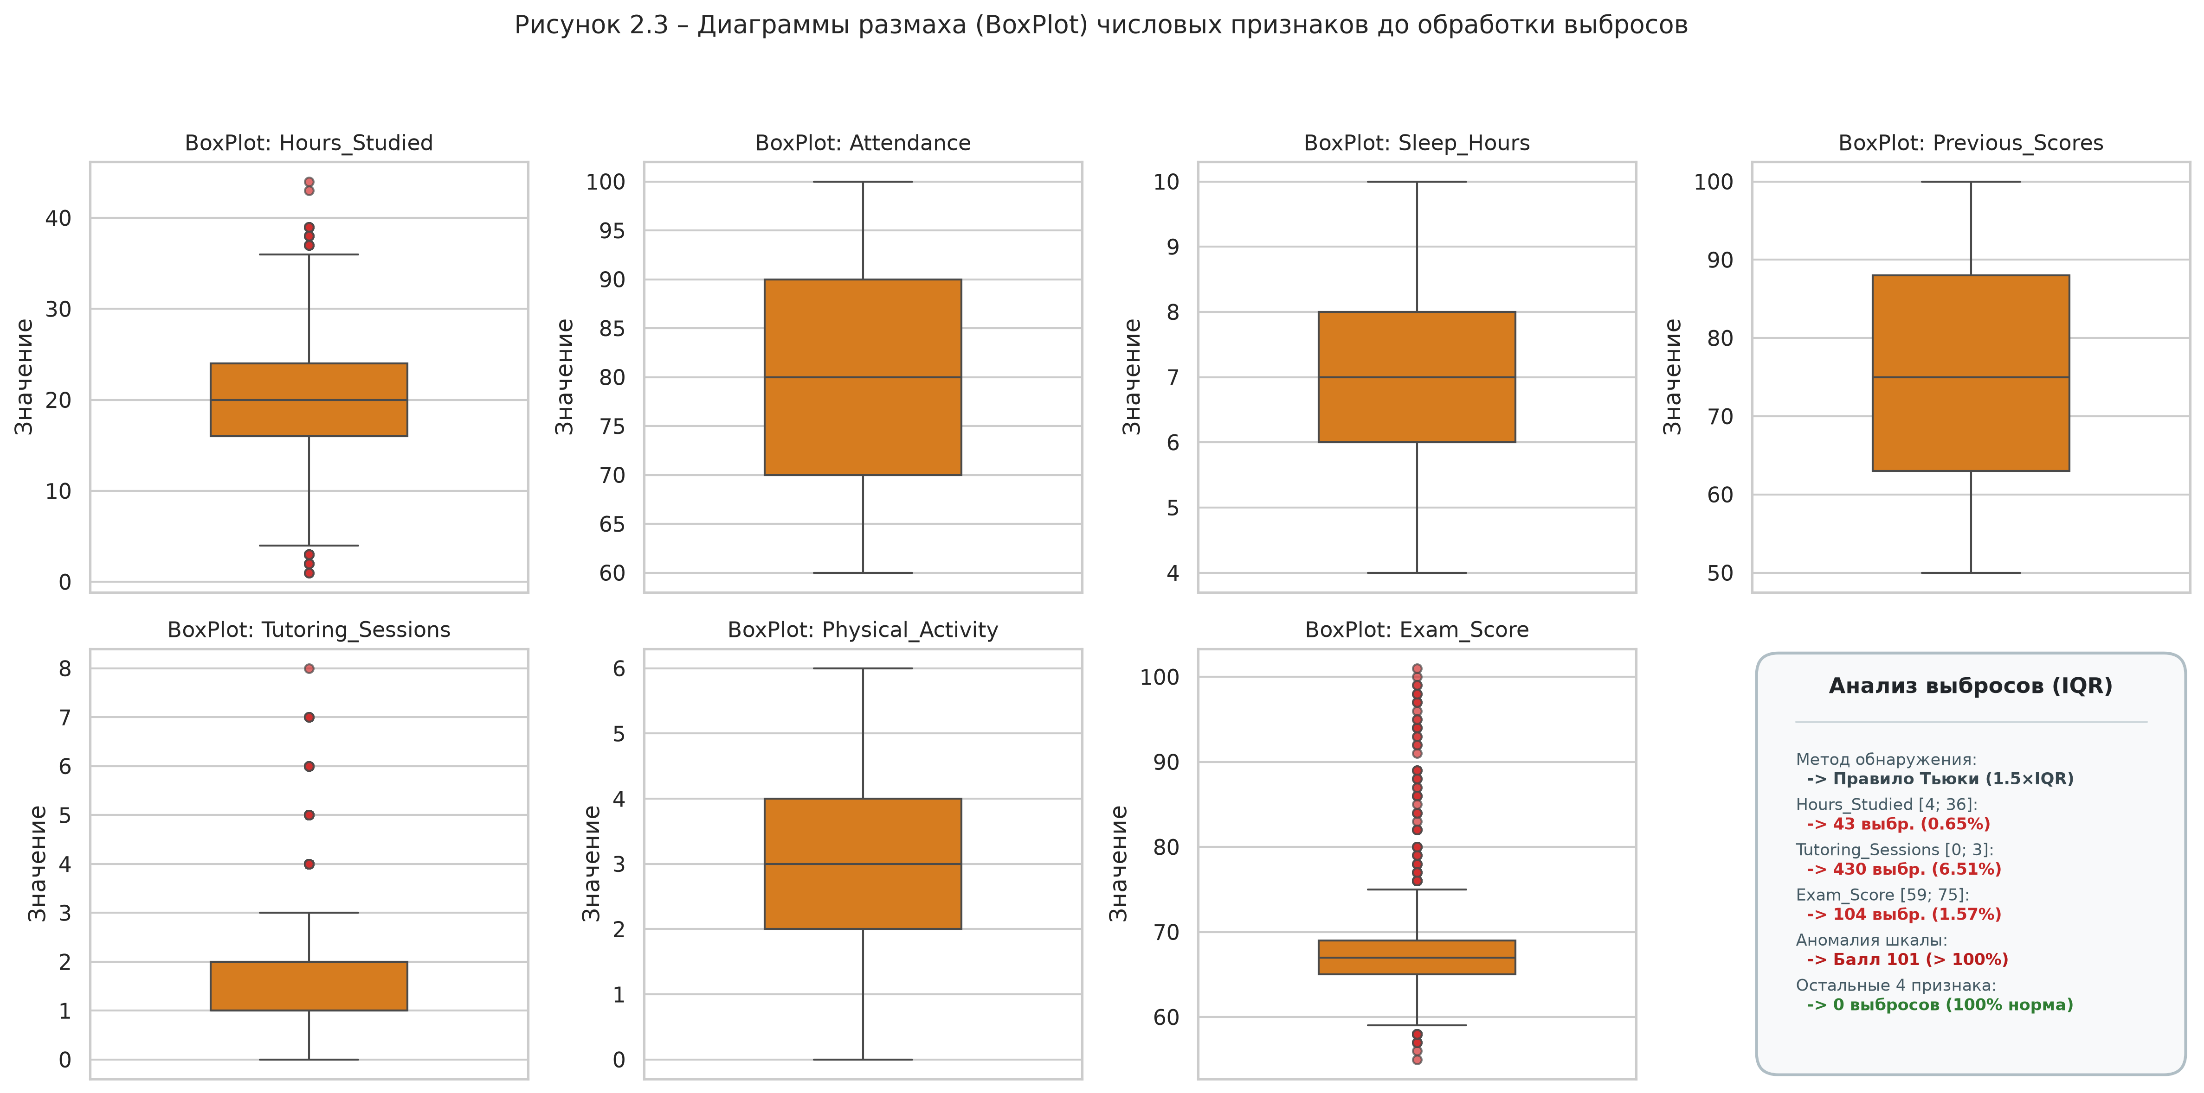
Рисунок 4.3 – Диаграммы размаха (BoxPlot) числовых признаков до устранения выбросов
В соответствии с правилом Тьюки выполнен расчет межквартильного размаха и граничных порогов для числовых величин. Результаты представлены в Таблице 4.1. В признаке Hours_Studied выявлено 43 выброса (значения менее 4 или более 36 часов), в Tutoring_Sessions — 430 значений, превышающих 3.5 сессий в месяц, а в целевом признаке Exam_Score обнаружено 104 выброса (включая аномальное ошибочное значение 101 балл при допустимой 100-балльной шкале).
Признак | Q1 (25%) | Q3 (75%) | IQR | Интервал [Низ, Верх] | Выбросов
Hours_Studied | 16.0 | 24.0 | 8.0 | [4.0, 36.0] | 43
Attendance | 70.0 | 90.0 | 20.0 | [40.0, 120.0] | 0
Sleep_Hours | 6.0 | 8.0 | 2.0 | [3.0, 11.0] | 0
Previous_Scores | 63.0 | 88.0 | 25.0 | [25.5, 125.5] | 0
Tutoring_Sessions | 1.0 | 2.0 | 1.0 | [-0.5, 3.5] | 430
Physical_Activity | 2.0 | 4.0 | 2.0 | [-1.0, 7.0] | 0
Exam_Score | 65.0 | 69.0 | 4.0 | [59.0, 75.0] | 104
Таблица 4.1 – Статистика межквартильного размаха и количество выбросов
4.3 Заполнение пропусков и устранение выбросов
Поскольку пропуски обнаружены исключительно в категориальных признаках со сравнительно низкой частотой дефекта (~1%), для их заполнения использована статистическая мода. Значения признака Teacher_Quality заполнены модой «Medium», Parental_Education_Level — «High School», а Distance_from_Home — «Near». Для устранения аномалий и выбросов вместо удаления наблюдений применена винзоризация (clipping) по порогам Тьюки. Контрольная тепловая карта (Рисунок 4.4) и контрольные диаграммы размаха (Рисунок 4.5) подтвердили абсолютную чистоту датасета.
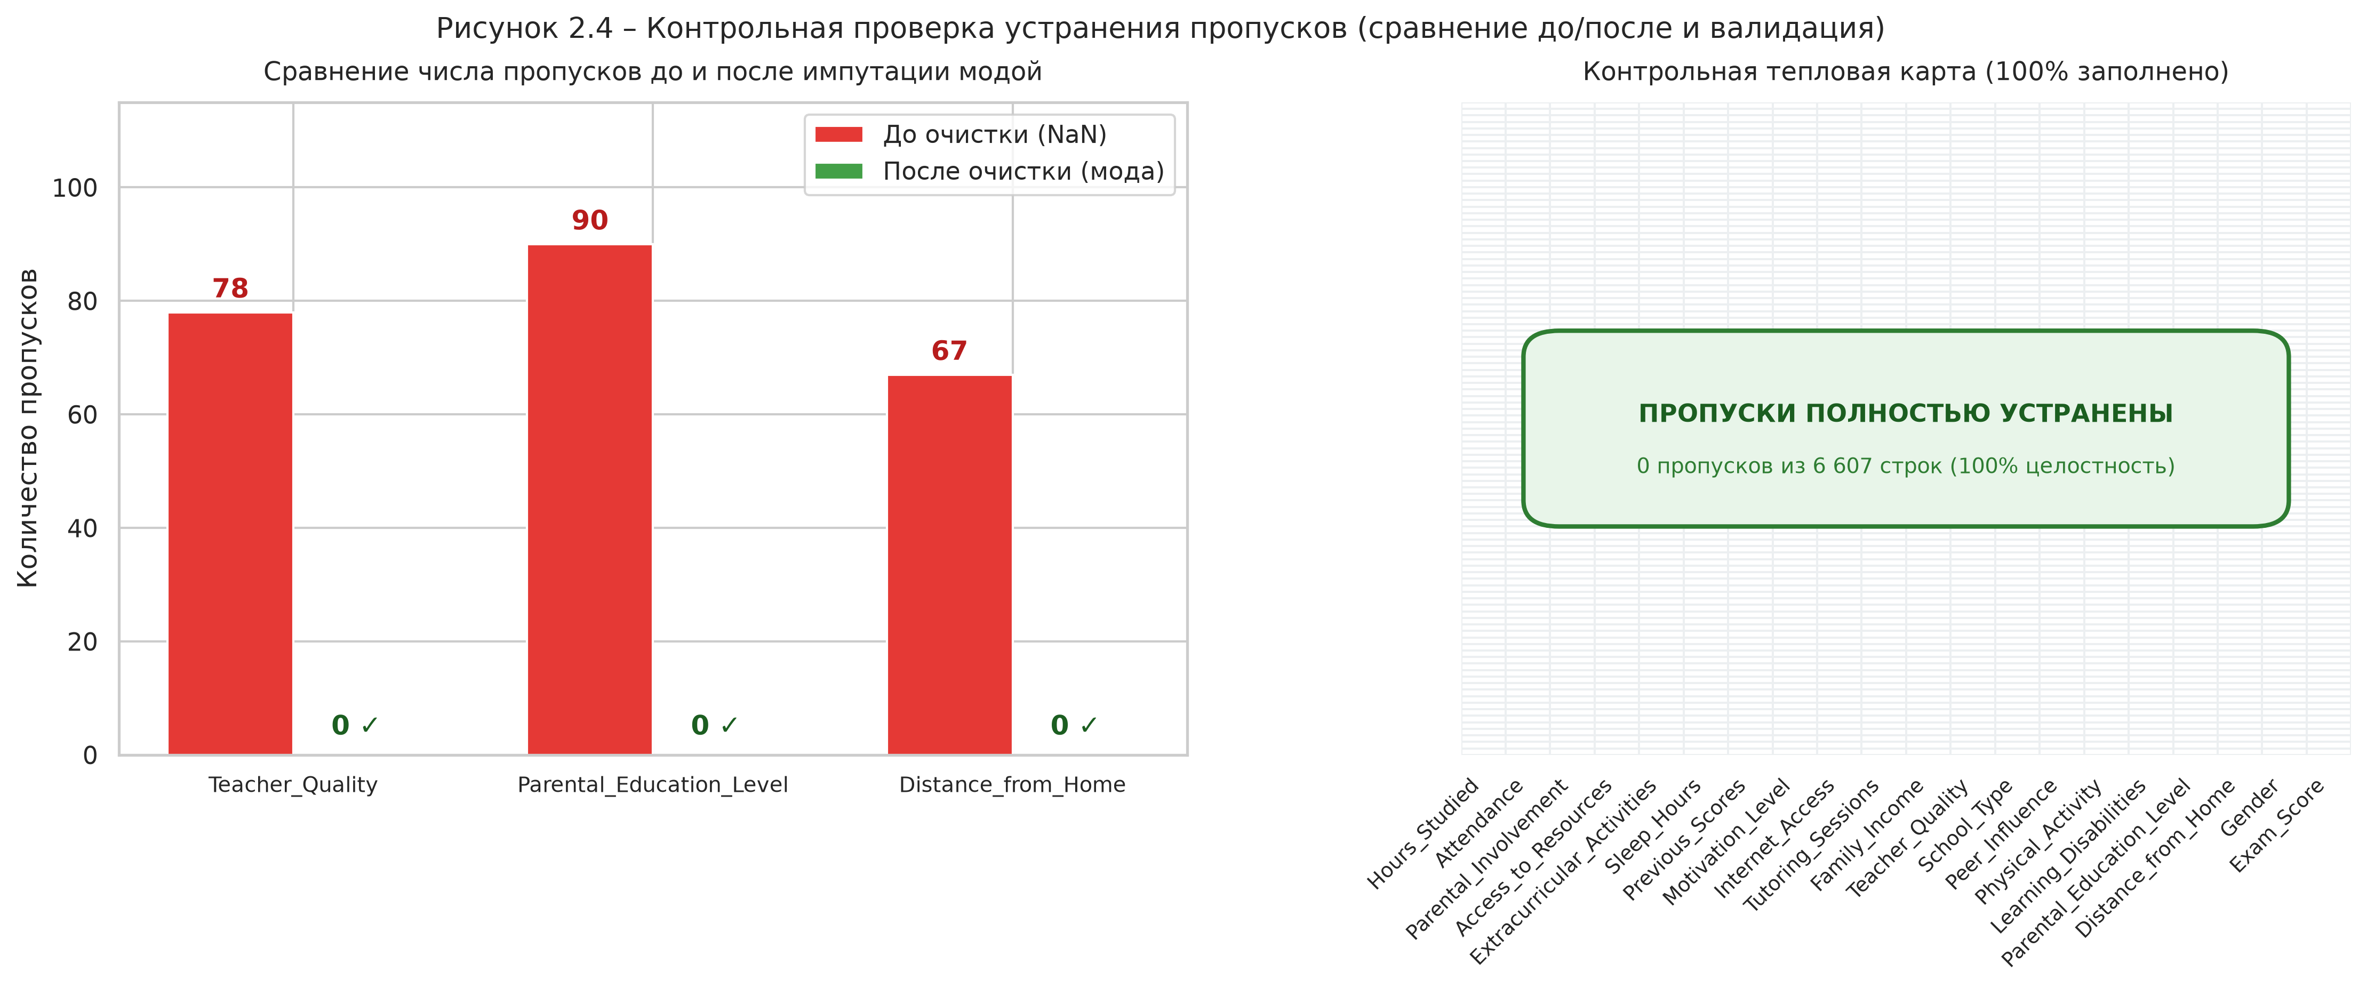
Рисунок 4.4 – Тепловая карта после устранения пропущенных значений (0 пропусков)
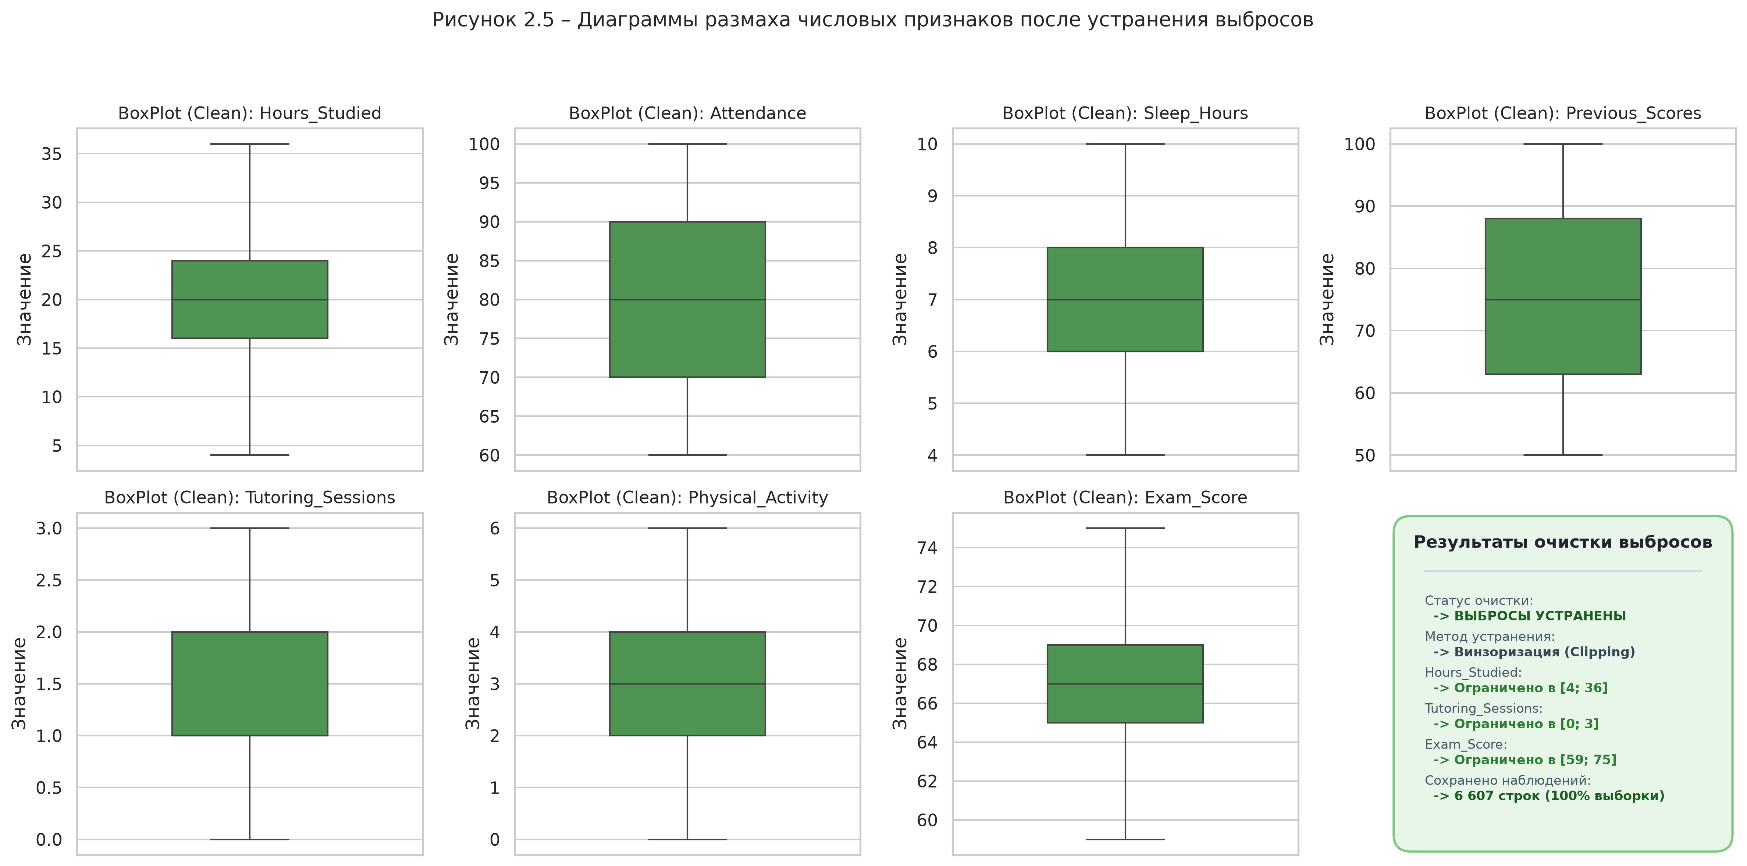
Рисунок 4.5 – Диаграммы размаха числовых признаков после устранения выбросов
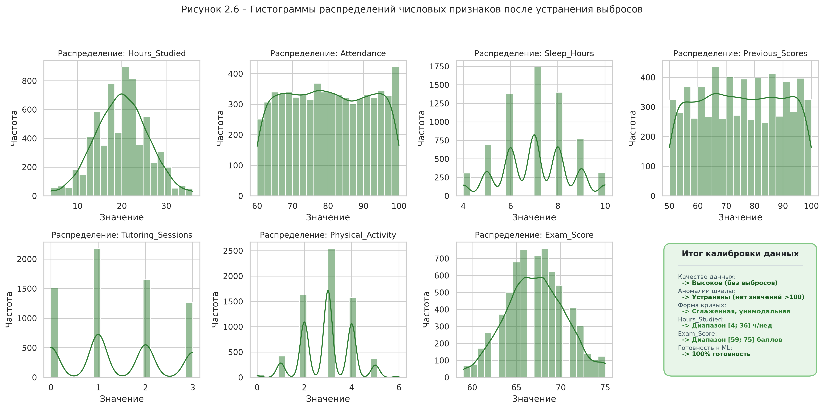
Рисунок 4.6 – Гистограммы числовых признаков после винзоризации
# 1. Импутация пропусков модой
for col in ['Teacher_Quality', 'Parental_Education_Level', 'Distance_from_Home']:
df_clean[col] = df_clean[col].fillna(df_clean[col].mode()[0])

# 2. Винзоризация по квартильным порогам Тьюки
df_clean['Hours_Studied'] = df_clean['Hours_Studied'].clip(lower=4, upper=36)
df_clean['Tutoring_Sessions'] = df_clean['Tutoring_Sessions'].clip(lower=0, upper=3)
df_clean['Exam_Score'] = df_clean['Exam_Score'].clip(lower=59, upper=75)

4.4 Конструирование новых признаков (Feature Engineering)
Для повышения выразительной силы модели были сгенерированы три новых содержательных признака:
1. Study_to_Sleep_Ratio = Hours_Studied / Sleep_Hours — коэффициент соотношения учебной нагрузки и сна, характеризующий степень переутомления студента;
2. Academic_Effort_Index = (Hours_Studied + 1.5 * Tutoring_Sessions) * (Attendance / 100) — комплексный индекс академических усилий, объединяющий самостоятельную подготовку, помощь репетитора и дисциплину посещений;
3. Score_Growth = Exam_Score - Previous_Scores — академическая динамика, отражающая прирост или снижение результатов относительно предшествующих срезов знаний. Распределения синтезированных признаков представлены на Рисунке 4.7.
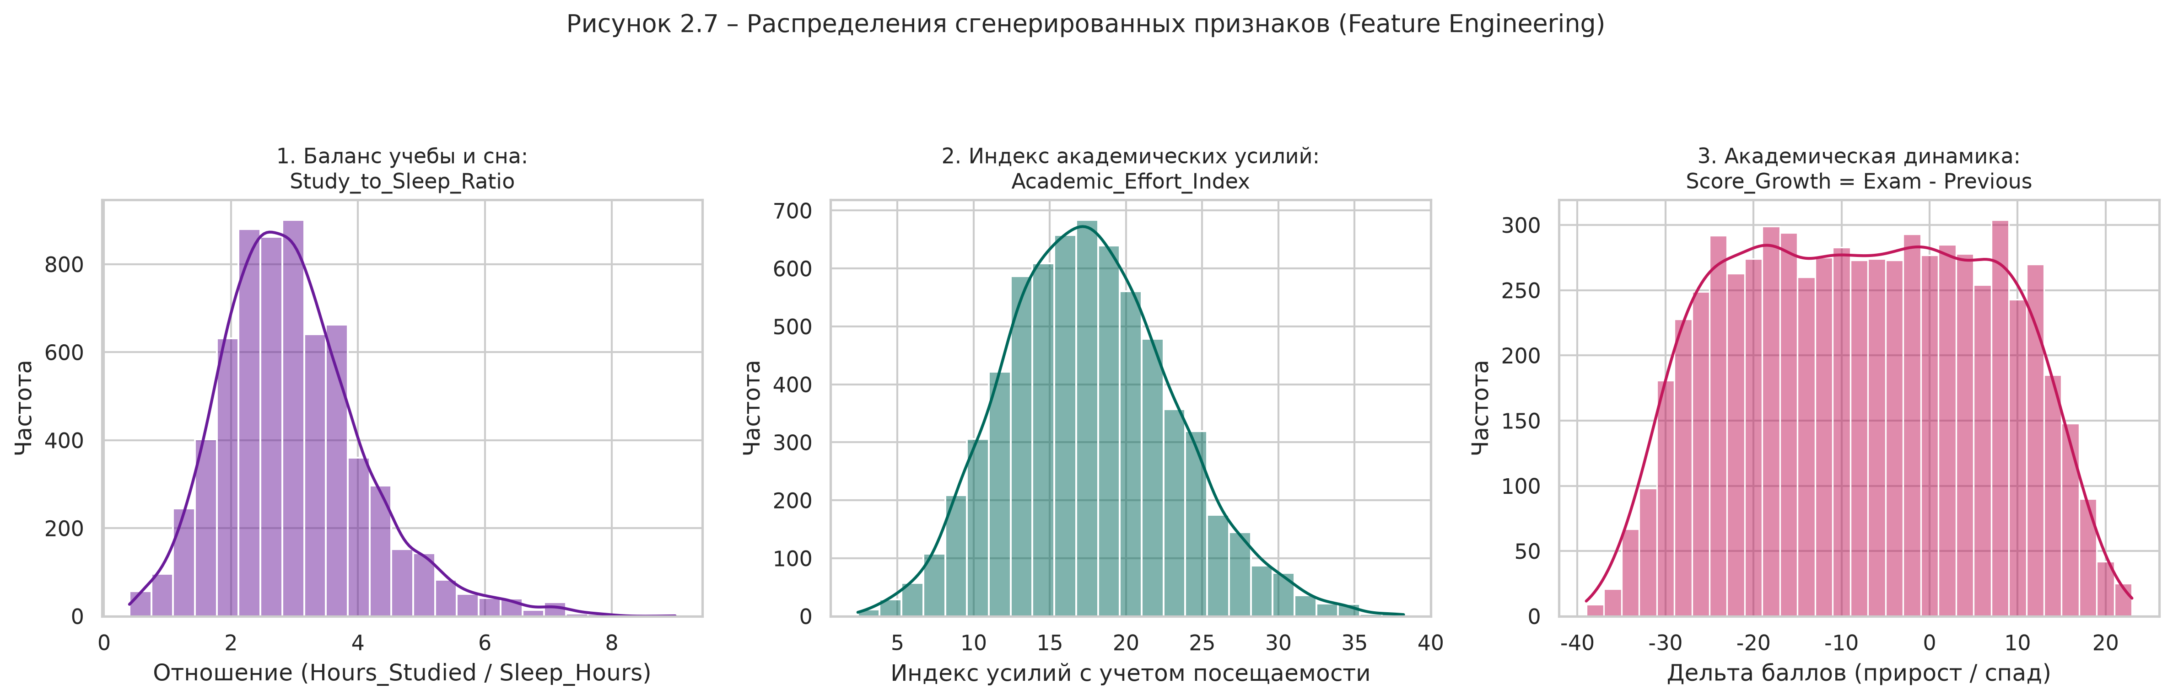
Рисунок 4.7 – Распределения сконструированных признаков
# Генерация новых признаков
df_clean['Study_to_Sleep_Ratio'] = np.round(df_clean['Hours_Studied'] / df_clean['Sleep_Hours'], 3)
df_clean['Academic_Effort_Index'] = np.round((df_clean['Hours_Studied'] + df_clean['Tutoring_Sessions'] * 1.5) * (df_clean['Attendance'] / 100.0), 3)
df_clean['Score_Growth'] = np.round(df_clean['Exam_Score'] - df_clean['Previous_Scores'], 3)

4.5 Кодирование категориальных признаков
Качественные признаки были преобразованы в числовую форму двумя методами:
1. Бинаризация: для пяти бинарных признаков (Gender: Male=1, Female=0; Extracurricular_Activities, Internet_Access, Learning_Disabilities: Yes=1, No=0; School_Type: Public=1, Private=0);
2. Прямое раздельное кодирование (One-Hot Encoding): для восьми полиномиальных категорий с тремя градациями (Parental_Involvement, Access_to_Resources, Motivation_Level, Family_Income, Teacher_Quality, Peer_Influence, Parental_Education_Level, Distance_from_Home). Применение параметра drop_first=True исключило эффект мультиколлинеарности, расширив число признаков датасета с 23 до 31.
# Бинарное кодирование
binary_map = {'Male': 1, 'Female': 0, 'Yes': 1, 'No': 0, 'Public': 1, 'Private': 0}
for col in ['Gender', 'Extracurricular_Activities', 'Internet_Access', 'Learning_Disabilities', 'School_Type']:
df_clean[col] = df_clean[col].map(binary_map)

# One-Hot Encoding
df_encoded = pd.get_dummies(df_clean, columns=ohe_cols, drop_first=True, dtype=int)

4.6 Стандартизация и нормализация данных
Для всех числовых признаков (включая синтезированные переменные) выполнено масштабирование методами StandardScaler (центрирование в нуле со среднеквадратическим отклонением равным единице) и MinMaxScaler (линейное сжатие в отрезок [0, 1]). Сравнительный анализ распределений признаков Hours_Studied и Attendance до и после масштабирования представлен на Рисунке 4.8. Графики наглядно демонстрируют полное сохранение формы исходного распределения при смене масштаба числовых шкал.
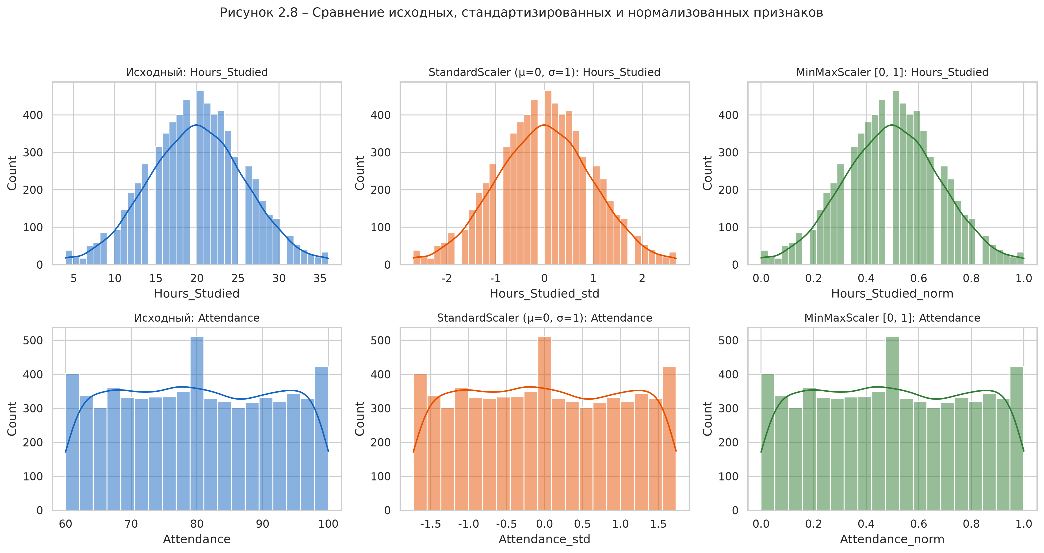
Рисунок 4.8 – Сравнение распределений до и после масштабирования
from sklearn.preprocessing import StandardScaler, MinMaxScaler

std_scaler = StandardScaler()
scaled_std = std_scaler.fit_transform(df_encoded[all_num_features])

minmax_scaler = MinMaxScaler()
scaled_norm = minmax_scaler.fit_transform(df_encoded[all_num_features])

4.7 Корреляционный анализ числовых признаков
Для выявления степени линейной взаимосвязи между числовыми признаками построена тепловая карта матрицы парных коэффициентов корреляции Пирсона (Рисунок 4.9). Анализ показал устойчивую положительную корреляцию целевого балла Exam_Score с интегральным индексом усилий Academic_Effort_Index (r = 0.77), посещаемостью Attendance (r = 0.66), часами самостоятельной подготовки Hours_Studied (r = 0.50) и отношением времени учебы ко сну Study_to_Sleep_Ratio (r = 0.40), что подтверждает высокую практическую значимость сгенерированных признаков.
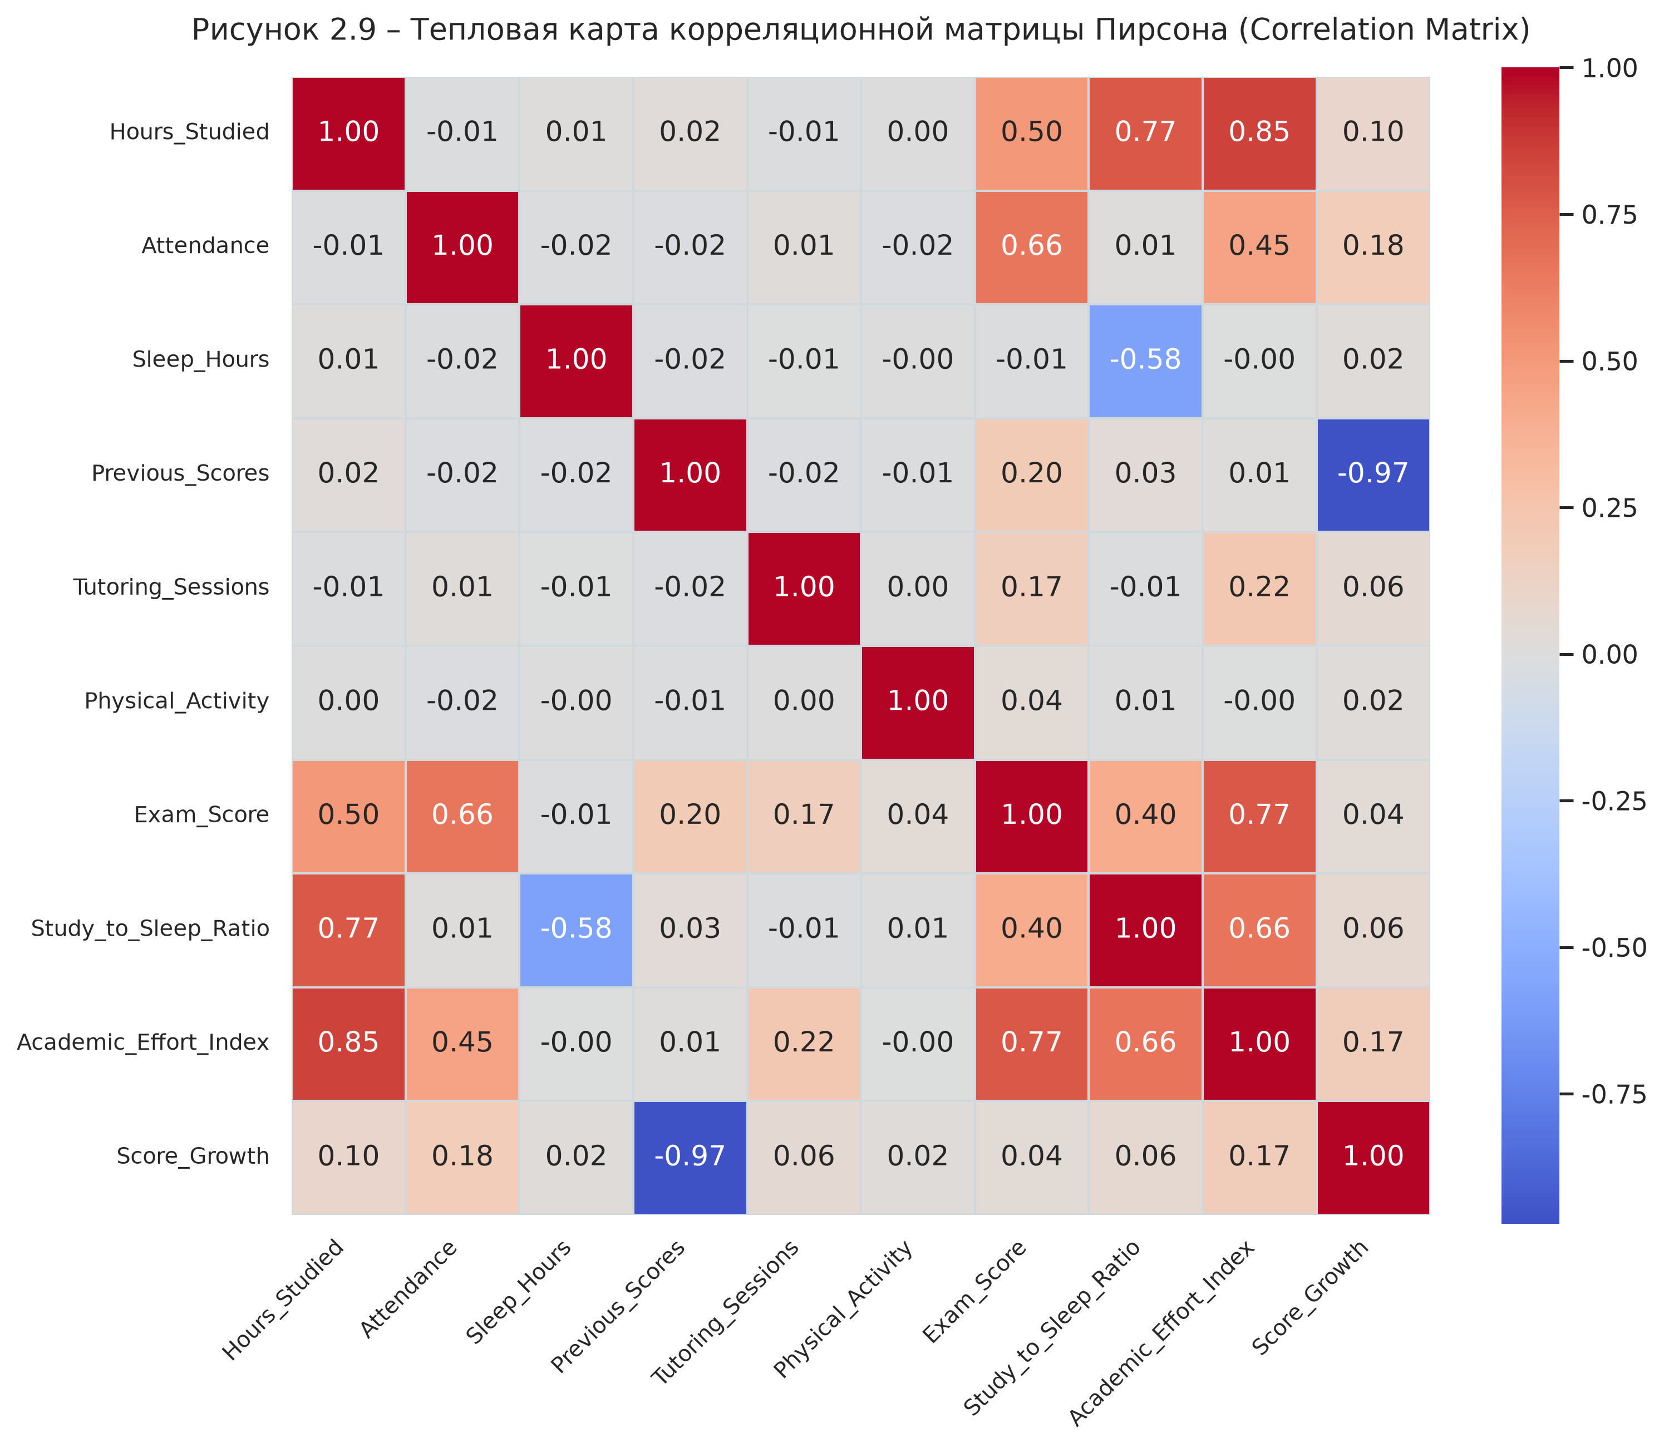
Рисунок 4.9 – Матрица парных коэффициентов корреляции Пирсона
5 ВЫВОДЫ
В процессе выполнения лабораторной работы были успешно освоены современные методы и инструментальные средства первичного сбора, разведочного анализа (EDA) и предобработки табличных данных на языке Python с использованием библиотек Pandas, NumPy, Matplotlib, Seaborn и Scikit-Learn. В ходе исследования набора данных StudentPerformanceFactors.csv были детально идентифицированы пропущенные значения в категориальных столбцах Teacher_Quality, Parental_Education_Level и Distance_from_Home, успешно устраненные посредством подстановки статистической моды без деформации исходной структуры выборочных распределений.
Применение статистического правила Тьюки на основе межквартильного размаха позволило выявить и скорректировать выбросы в переменных Hours_Studied, Tutoring_Sessions и Exam_Score (включая устранение недопустимого артефакта в 101 балл). Метод винзоризации позволил сохранить исходный объем выборки в 6607 наблюдений, исключив искажение оценок дисперсии. Разработка трех новых содержательных признаков (Study_to_Sleep_Ratio, Academic_Effort_Index, Score_Growth), проведение бинаризации пяти дихотомических признаков и прямого кодирования восьми категорий с параметром drop_first=True расширили матричное представление датасета до 31 признака. Выполненное масштабирование методами StandardScaler и MinMaxScaler обеспечило полную пригодность подготовленного массива данных для обучения высокоточных метрических, линейных и нейросетевых моделей машинного обучения.

